自治会回覧
炊き出し食事会に参加してみませんか

同じ釜の飯仲間のラインでつながろう
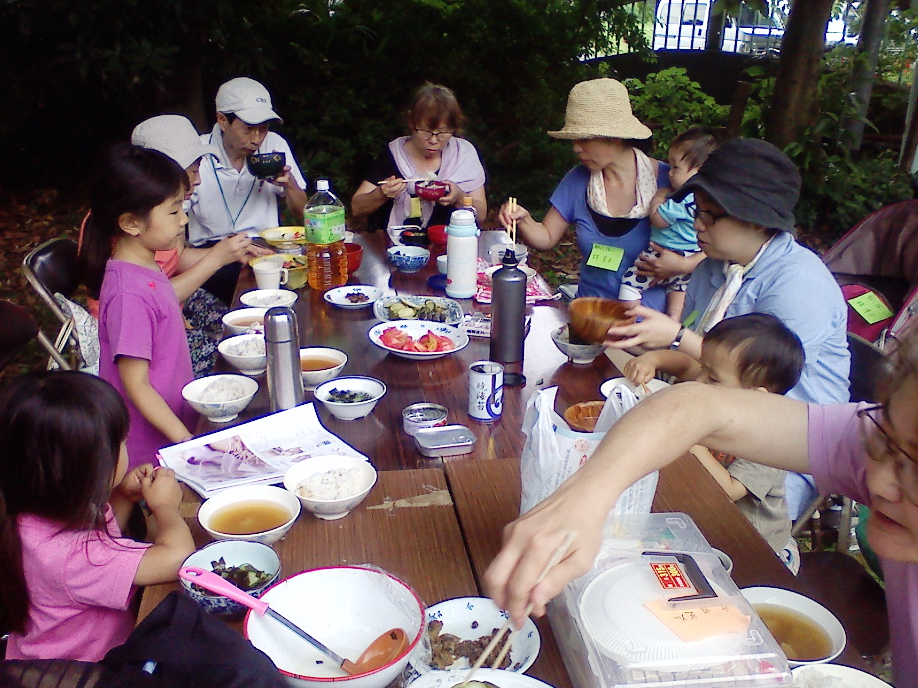



防災訓練にもなるよ
地域の子どもたちと仲間になるよよ

日時：5月24日（日）11時集合(小雨決行)
場所：落川交流センター (日野療護園の隣 浅川沿いにあるよ)
電話：042-594-7727 (百草園駅から徒歩10分)
参加費：材料代として100円（小学生以上）幼児無料
【参加者が準備するもの】●食器 ●お米1人1合 ●家にある食品缶詰

［主催］落川交流センター運営委員会・各自治会

